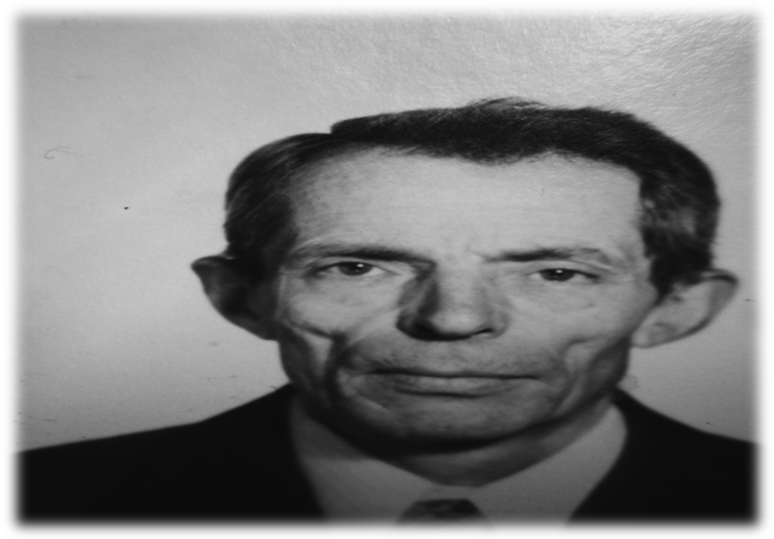

Мирюков
Иван
Иванович

Мирюков Иван Иванович родился 23 февраля 1918г. в городе Ржеве, Калининской области в семье железнодорожника. Отец был машинистом, мать домохозяйкой.

В семье было пятеро детей: три сына и две дочери, Иван был самый младший. Всё детство провёл в родном городе. В 18 лет уехал в Москву, где окончил Центральные Технические Курсы по специальности «Движение поездов и грузовая работа». По приказу Народного Комиссара Путей, Мирюкову И.И присвоена квалификация техника первого класса железнодорожного транспорта.

После окончания Технических Курсов началась война. 15 октября 1941 года Мирюков И.И. был мобилизован на фронт. Он воевал в отряде разведчиков в г.Ржеве.

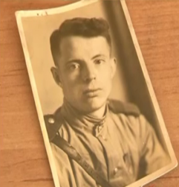

Летом 1942 года Мирюкова И.И., вместе с 12 разведчиками, направили на очередное задание, при котором все погибли, один он остался в живых. Несколько дней пролежал во ржи, так как был ранен. У него была перебита правая ступня. К счастью,

наши войска подобрали его и доставили в госпиталь.
Так как из-за ранения он был очень ослаблен, в госпитале заболел тифом. Из-за тяжёлого течения болезни, его не могли отправить на фронт и оставили работать при комендатуре писарем, так как Мирюков был грамотным человеком. Кроме того, он охранял склады с боеприпасами, оказывал помощь санитарам госпиталя. В части он и познакомился со своей будущей супругой - Литвиненко Анной Петровной (20.12.1922 г. р.).

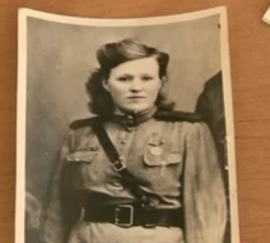

Настоящее имя Галина. Родилась в селе Митченки Батуринского района, Сумской области в Украине в семье крестьянина, где было одиннадцать детей, четверо из которых умерли будучи ещё детьми.

Перед войной Анна Петровна работала в кондитерской при лётной части, вывозя продукцию лётчикам на аэродром.
Когда началась Великая Отечественная война, аэродром немцы полностью разбомбили и сожгли. Анна Петровна ушла на фронт вместе с теми, кто остался в живых.

Под прицельным огнём немцев ей и солдатам пришлось форсировать Днепр. Плавать она не умела, поэтому вместе с солдатами передвигалась на плотах и лодках. Судьба распорядилась так, что Анна и ещё несколько солдат остались живы.

Всю войну Анна Литвиненко служила при госпиталях: санитаркой, поваром, медицинской сестрой, охраняла склады. Там и познакомилась с Иваном Ивановичем. Воинская часть и госпиталь всегда шли за передвижением наших войск, и когда их начинали бомбить немцы, оборону держали не только солдаты, но и все военнослужащие, находившиеся в военной части.
При очередном налёте немцев на воинскую часть и госпиталь, солдаты быстро эвакуировали больных и раненых по машинам и продолжали движение вперёд. При очередном отступлении от немцев, отстреливаясь, Анна выпрыгнула из машины в окоп, где поломала правую ступню. Отстав от своих, она некоторое время находилась у незнакомой женщины, которая её лечила. После выздоровления Литвиненко искала свою часть и через последующие переходящие другие воинские части нашла.
Мирюков И.И. и Литвинко А.П. участвовали в освобождении Польши, Чехословакии, Венгрии, Беларуси, Литвы. Победу они встретили у стены рейхстага 6 января 1946 года. Мирюков И.И. был награждён медалями «За победу над Германией», «За оборону Сталинграда», «За отвагу».
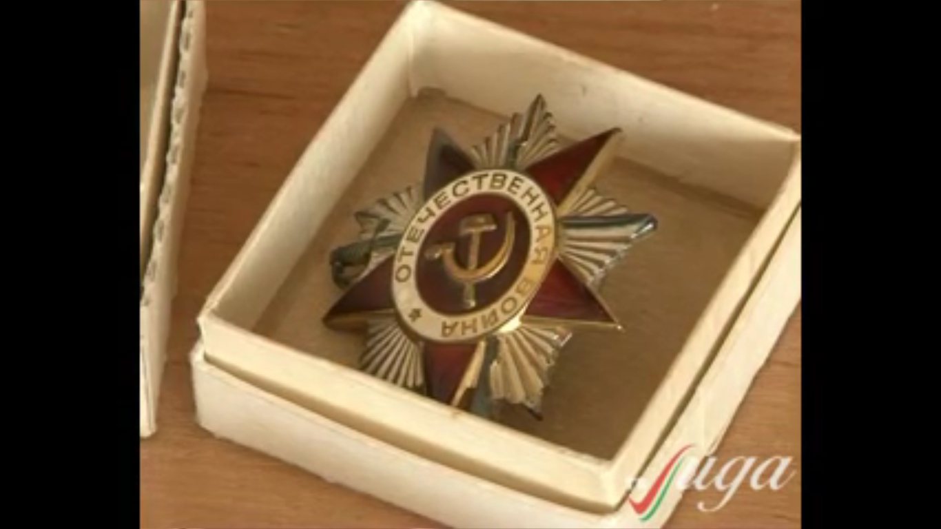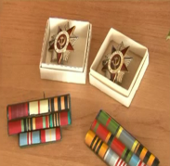

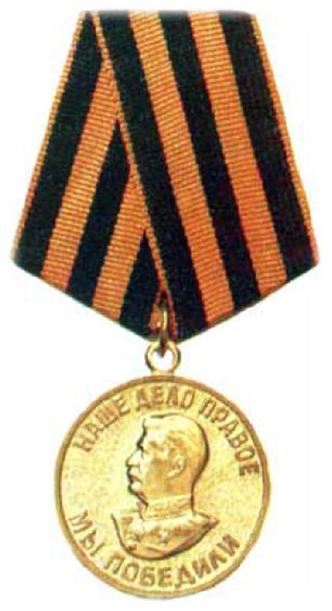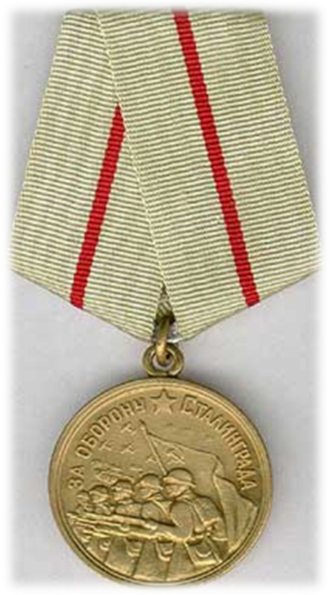

После войны Мирюков И.И. и Литвиненко А.П. вернулись в город Ржев, где расписались и 50 лет прожили в мире и согласии, воспитали троих детей. В 1951 году они приехали жить в Беларусь в г.Лиду. Анна Петровна умерла в 1996 году, Иван Иванович через год.
Сегодня их нет, но наше поколение благодарно им и всем участникам войны за Победу.
Внучка Мирюкова И.И. и Литвинко А.П., Мирюкова Ирина -выпускница СШ №15.

